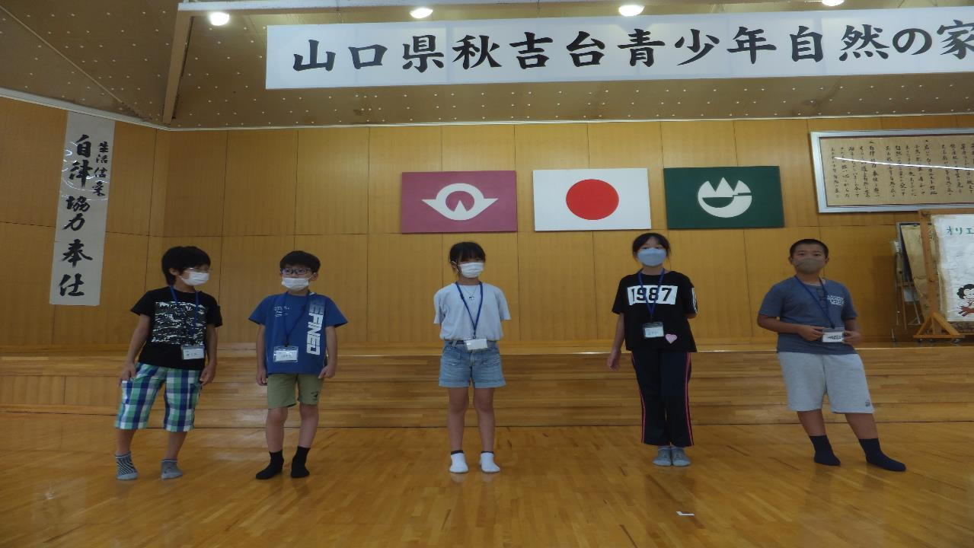

こちらは班ごとに自己紹介をしています。
みんな緊張しています。
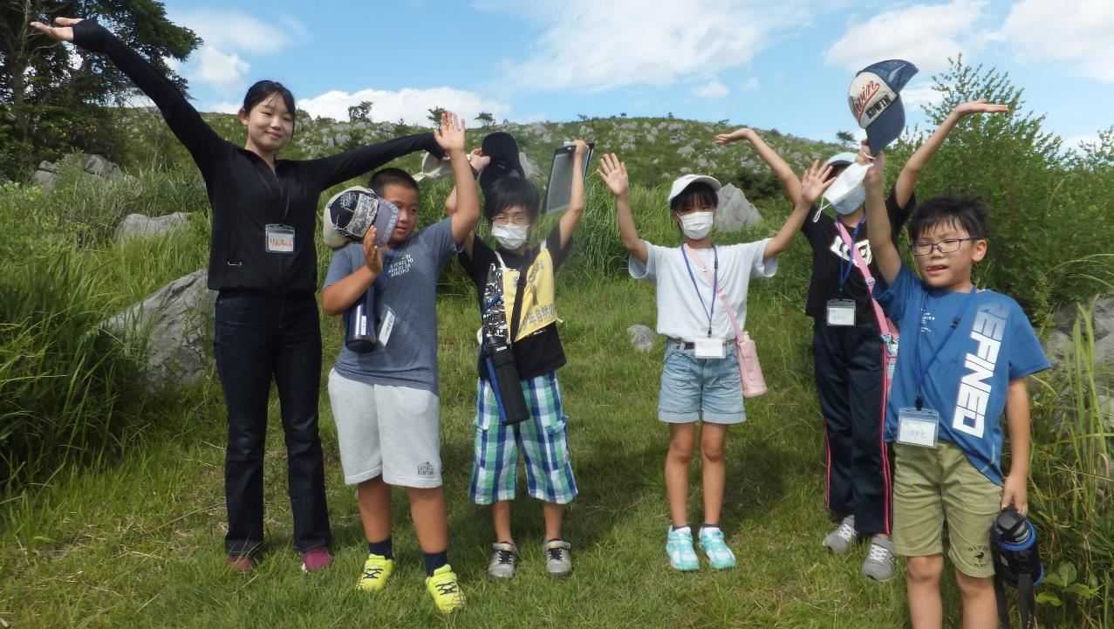

こちらは研修内容のスコアオリエンテーリングの写真です。
みんな暑い中、よく頑張りました。

